采用模块化仪器应对新兴音频和视频测试
来源：电子工程专辑
当今技术的飞速发展使工程师们要不断面对新的、日益增加的挑战。音频、视频产业就是在技术上飞速变革的一个领域。目前在这个领域有两个主要的趋势值得关注。
首先，越来越多的数字化标准不断涌现并取代传统的模拟标准。以迅猛发展的电视标准为例，传统的模拟标准，比如NTSC、PAL和SECAM，如今正在被美国的ATSC、欧洲的 DVB-T和日本的ISDB-T等数字化标准所取代。从2007年3月1日开始，美国和日本将不再播放模拟电视信号。尽管数字电视为观众提供了更高的质量和更好的保真度，它却给负责设计和测试的工程师们带来了更多的复杂性。其中一个因素就是各种音频、视频编码和数字调制方式的类型非常多，例如：MPEG-2, MPEG-4, H.264/AVC, VC-1, MPEG-2 AAC, AAC-Plus, PCM, AC3, COFDM, QPSK和QAM。这种技术上的复杂性正引导着，或者说要求工程师选择一种最优化的解决方案去应对。
其次，随着无线通讯技术的飞速发展，音频、视频产品往往综合了无线功能。人们不仅需要听到和看到，还需要以无线的方式传递信息。流行的商业产品譬如移动电话、掌上电脑(PDA)、无线耳机甚至是PS游戏机，都是音频、视频和无线通信密切结合的代表。在市场同时存在的众多不同的无线标准中，谁是最终的赢家还不明了，因此，许多设备都被设计成是兼容许多不同标准的。其中的一个例子是由Motion开发的黑莓手机(Blackberry)，如图1，它同时支持GPS, GPRS, 蓝牙和 HSCDS。
作为技术飞速发展和市场不断驱动的结果，今天的测试工程师们需要在最短的时间内应用新技术完成新产品的测试任务。总的来说，测试工程师们面临着如下挑战：
1．产品设计更加复杂以适应产品多功能的需求。
2．开发周期越来越短以便保持竞争力和满足消费者的需求。
3．测试的预算更少。
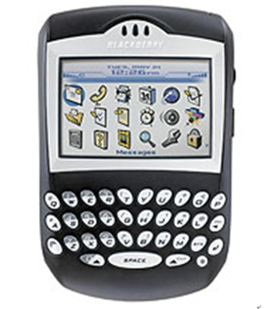
图1：由 Motion研发的黑莓手机

模块化仪器
传统台式仪器通常在灵活性上受限较多，比如软件处理和用户界面都是由仪器供应商来界定的，而且只能由供应商通过更改固件来升级，这使得添加新的功能或是完成自定义的测试变得很困难。这些设备同时还缺少必备的集成能力，比如数据流存储回放或多仪器同步功能。
为了应对新的趋势，符合行业标准、由软件定义的模块化测试架构正在成为业界的主流，它并逐步被广泛采用。模块化仪器具有以下优点：
1． 更强的测试系统灵活性。可以使用多种应用软件应用于产品的更新换代。
2． 更高的测试系统性能。显著增加测试系统吞吐量，使得不同的仪器供应商提供的仪器可以紧密地协同和集成，如精密的直流电压表、高速模拟和数字以及射频信号的产生和分析。
3． 更低的测试系统投资。可减少初始资本投入和维护成本，同时支持多种测试需求复用仪器。
4． 更长的测试系统寿命。由于采用行业标准，这样可以使技术升级，从而改善性能以适应未来测试的要求。
图2显示的就是NI的模块化仪器的典型架构。
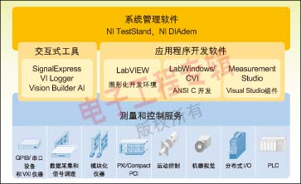

图2：模块化仪器的系统架构
它可以分成两个部分：模块化的硬件和灵活强大的软件。用户可以从提供的直流到RF精确测量的模块化硬件中进行选择，软件则包括应用发展环境，例如图形化开发平台LabVIEW和Visual C++, 另外还可以使用测试管理软件来管理测试流程，例如TestStand。
模块化仪器很好地实现了成本节约，因为它充分利用了半导体业增长的成果，与消费电子、电信、汽车电子等其他大规模的产业共享芯片成本。随着半导体业技术的迅猛发展，NI利用现有的商用ADC/DAC芯片，可实现从7 ?精度的DC测量到高达2.7GHz的RF信号采集。除了模块化硬件外，前面提到的数据流和仪器间同步的要求日益增长，因此也需要一个新的更强大的硬件平台。开发于1997年的PXI(PCI eXtensions for Instrumentation)作为一种开放的行业标准被引入，以应对不断增长的仪器系统复杂度需求。PXI结合了坚固的、模块化的、紧凑的cPCI特点，同时增加了特殊的同步触发和软件兼容功能。PXI平台目前支持超过1000种模块化仪器，其中包括信号发生器、高速数字化仪、高速数字I/O、DMMs、RF测量和产生、开关模块、数据采集、图像采集以及运动控制等，如图3所示。
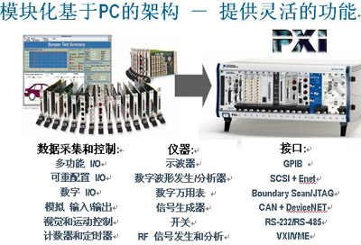
图3：基于PXI的模块化仪器硬件
NI提供音频、视频分析仪，信号发生器以及RF 矢量信号发生器/分析仪。配合相关的设备驱动器和软件工具包，模块化仪器与独立仪器有同样多的功能来完成音频、视频、RF测试。NI的音频分析仪(动态信号分析仪)具有24位的采样分辨率、差分输入和内置的反镜像滤波器，可实现高保真音频测量，而高速数字化仪和信号发生器实现了高质量要求的视频测试。以音频测试为例，音频分析仪的测试内容包括：幅频响应、信号音质资料、RMS、Gain、信号串扰、总谐波失真、SINAD、总谐波失真加噪音、动态范围、声级测量等。
应用发展环境(ADE)，如NI LabVIEW 和LabWindows/CVI软件在测试系统架构中起关键的作用。被用于开发测试测量应用的ADE具有非常丰富的功能，通过这些工具，测试系统开发者可以与多种仪器通信、整合测试项目、显示信息、与其他应用软件互连入数据库或图表生成等等。NI LabVIEW音频、视频工具包提供了一套灵活的音频视频测量和分析功能。以视频测试为例，采用模块化仪器的视频信号发生器，视频样式图示由软件设定，因而可以设计输出非理想信号来测试产品的鲁棒性能，如改变定时和电平，或是添加滤波器， 或是引入噪声。另外，通过高速数字化仪内置的视频信号触发功能，可以方便地从不同的消费电子产品如机顶盒、DVD和数字摄像机中获得视频信号，包括不同的视频格式：NTSC, PAL, SECAM以及标准高清电视，并可以根据需求添加新的测试项目。
不仅如此，基于LabVIEW发展环境，一些第三方厂商还提供更强大且专业的测试软件，如总部位于丹麦的MicroLEX (www.microlex.dk)公司，是一家NI的系统联盟成员，其视频测试软件产品VideoMASTER提供了完整的解决方案，具有功能强大的视频分析功能，适用于模拟视频信号，合成视频信号，S-video以及数字高清电视信号的测量分析。VideoMASTER 使用 NI 5122数字化仪、14比特、100 M采样率，并配备包含复合和S端子控制的两个通道的数字转换器。对于HDTV应用，MicroLEX还可以提供可选择的接线端子盒。图4是MicroLEX一个强大的视频分析工具。
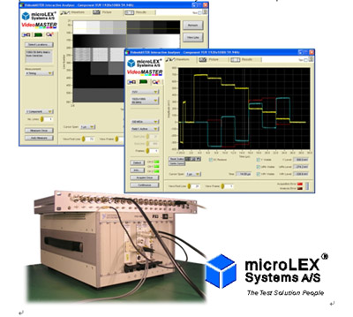
图4： 由microLEX提供的一个强大的视频分析工具VideoMASTER
应用实例
以下有两个应用案例来说明模块化仪器这种方案如何应对实际的挑战。
A，电视调谐器测试
挑战：为电视调谐器设计一种自动化的、节约成本的、省时的、可升级的完整功能的测试系统。
解决方案：通过NI LabVIEW软件和NI PXI-5671 VSG产生多种标准的RF电视测试信号，采用NI-PXI 5122高速数字化仪用于音频和视频参量测试，NI M-Series 数据采集卡(DAQ)在测试中控制调谐器的工作状态，以及TestStand软件实现上层的测试管理，并完成数据库交互和数据统计分析功能。如图5所示。

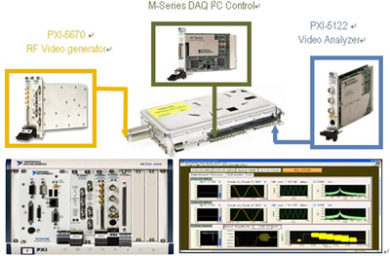
图5 电视调谐器的生产线测试
这是一个典型的音频视频以及射频测试应用。测试任务是执行一个模拟调谐器的生产线测试。通过使用高性能的模块化仪器和灵活开发的软件，电视测试样式能在任意的射频频道、功率水平、调制深度和电视信号标准中产生。高速的数字化仪对音频、视频质量实现高性能的测试。在测试程序中，10个非线形的视频测量和5个音频测量确保了每个产品符合客户的高测量质量需求。典型的视频测试包括同步和脉冲幅度、chroma/luma增益、差分增益和差分相位。典型的音频测试包括增益、噪声电平、信噪比和总谐波失真。
该测试方案通过软件修改能够轻松地扩展到数字电视标准。在音频视频信号产生部分，PXI-5671 矢量信号发生器有很强的软件定义无线电能力，还有高达2.7GHz的输出频率范围和20MHz实时宽带。通过软件设定，测试工程师能设置不同类型的数字编码和调制类型，同时也可以增加测试信号的失真度。在音频视频信号质量分析部分，14bit、100 MHz的PXI-5122拥有内置视频触发的数字化仪，能够为视频测试提供14位的分辨率和超过75分贝的无失真范围，其范围能够胜过当今绝大部分标准的视频分析器。本解决方案已经被国内外很多主要的电视公司采用。
与模块化仪器的方案相比，传统的台式仪器的测试方法需要一个音频/视频信号发生器、RF频率合成器、音频/视频分析仪、示波器和频谱仪等众多仪器才能实现测试目标。设备成本很高，测试时间也较长，此外对于传统仪器架构来说，支持新的电视标准非常困难。
B，蓝牙耳机测试
挑战：为蓝牙耳机产品终端测试设计一个综合的音频射频自动化测试平台，同时降低预算并节约测试时间。
解决方案：使用NI PXI-4461音频信号分析仪模拟产生音频测试信号，采集接收分析音频信号完成视频测试，用NI-5660矢量信号分析仪完成蓝牙射频测试，用数字万用表NI 4070实现基本电路的电流电压测试， 整个测试系统由一个PXI机箱的系统完成。如图6和图7所示。
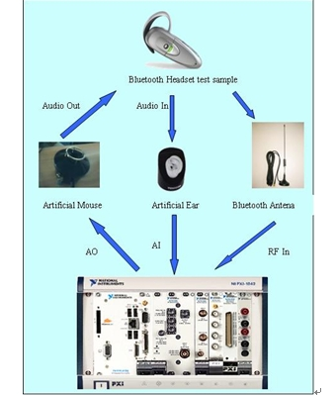

图6：蓝牙耳机生产线终端测试的模块化仪器测试框图

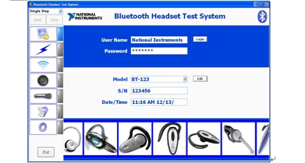
图7：蓝牙耳机生产线终端测试的软件操作界面

随着通信和计算机技术的发展，低成本、低功耗的无线技术飞速发展并逐步替代连接用户的电缆，蓝牙已经慢慢成长起来并被广泛应用。蓝牙耳机是音频和无线技术结合的很好实例。对很多耳机制造商来说，给耳机增加蓝牙功能意味着他们需要在生产线上增加单独的蓝牙测试站，而其昂贵的价格会显著地增加测试成本。在模块化仪器解决方案中，所有的音频和蓝牙终端功能测试能被统一到一个PXI测试站之中，这能显著削减时间和成本。
对耳机的音频测试包括Tx/Rx幅频响应、失真、噪音、隔离度和灵敏度。典型的RF测试包括蓝牙最初载波频率公差、RF输出功率以及灵敏度。NI通过对国内一个知名的耳机公司提供此解决方案，使他们减少了40%的测试时间并节约了30%的成本。
本文小结
面对当今的音视频测试，产品功能复杂性的增加、开发周期的减少、预算的缩减，使工程师们需要评估他们当前的策略，并寻找更优方案以增加效率减少成本。设计新一代音视频测试系统，需要考虑增加系统灵活性、提高测量性能、实现高吞吐量、降低测试系统成本、延长系统寿命等多方面的因素。
模块化硬件平台是在广泛采用的行业标准平台基础之上建立起来的，例如PXI允许工程师开发可升级的测试系统，并可把不同仪器供应商的仪器紧密地结合在一起，另外，它还允许工程师整合当前的设备投资以减少最初投资的成本。软件定义的测量方法则利用了最新的PC技术，例如多种核心处理器和PCI Express，下一代的测试系统可以显著改善数据吞吐量，并可以扩展以满足不同产品升级换代的需求。因此由软件定义的模块化测试架构是一个理想的解决方案。

